Rodykles

Rodykle (pointer) – tai kintamasis, skirtas adresams saugoti.

Rodykles apibrezimas

* Tipas \*vardas;

Rodykliu tipai:

* tipizuotas (int \*ptrToInt;)
* netipizuotas (void \*ptrToSmth;)

Operatoriai

* adreso operatorius &
* isrodyklinimo operatorius \*

Rodykliu inicializacija

* rodykle “I niekur”

int \*p1 = NULL;

* rodykle I kintamaji

int x = 0, \*p2 = &x;

* rodykle masyve

int a[5], \*p3 = &a[3];

* dinaminio atminties skirstymo funkcijos

int \*p4 = (int \*) malloc (sizeof());

Vel masyvai

Rysys tarp masyvo ir rodykliu : a[i} atitinka \*(a + i), &a[i] atitinka (a + i)

Vel eilutes

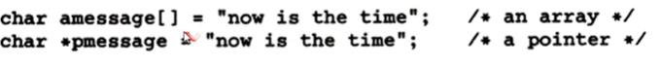

Dinaminiai vs statiniai masyvai

Int x1[10] – C89 – masyvo dydis yra kosntanta

Int x2[n = 10] – C99 – kintamo dydzio masyvai

Statiniai masyvai:

* paprastesni
* dydis turi buti zinomas kompiliavimo metu (C89)
* negalima keisti jau esamo masyvo dudzio (C99)

Dinaminiai masyvai:

! reikia moketi naudoti

Dinaminio atminties skirstymo funkcijos



Parametru perdavimas

Perdavimas vyksta per reiksme (by value) – funkcijoms perduodamos kopijos

Perdavimas gali vykti per adresa (by reference) – perduodamas reiksmes adresas ir funkcija gali keisti kintamuju reiksmes esancias main funkcijoje.

Komandines eilutes parametria

Funkcija main – programos ieities taskas

